**导师招生资格模块使用说明书**

# 第一部分 教师功能

## 导师招生资格申请初始化页面

菜单：教师管理---硕导招生资格申请

步骤：点击菜单，在“教师管理”一列点击“硕导招生资格申请”。

说明：

1） 硕导招生资格的初始化页面 共显示三个部分，由上到下分别是"教师基本信息列表"、"教师成果信息列表" 、"导师申请信息列表"。如下图：

2） **教师基本信息列表**： 包含教师的个人基本信息；

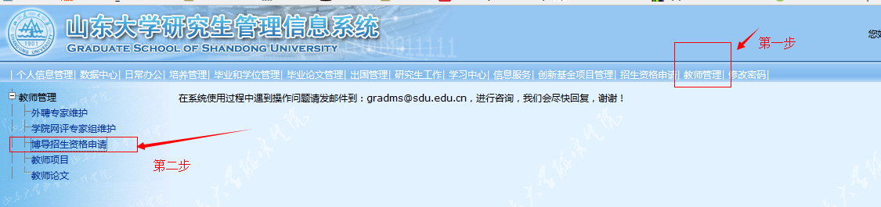

说明: 在该页面，教师的基本信息为"只读" 模式，不能编辑。如下图：

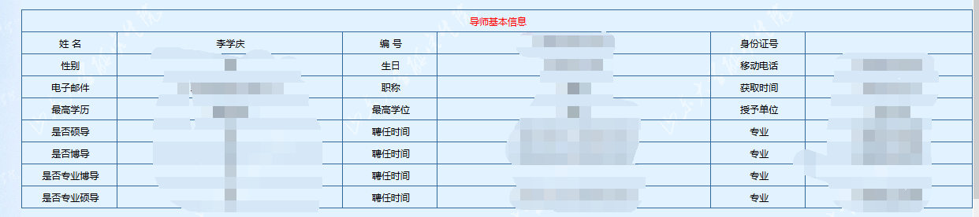

3） **教师成果信息列表**：包含教师的 论文、项目（省部级以上和横向）的相关信息，

a. 说明：教师成果列表包含 论文信息列表、省部级以上项目列表、横向项目列表。

如下图：

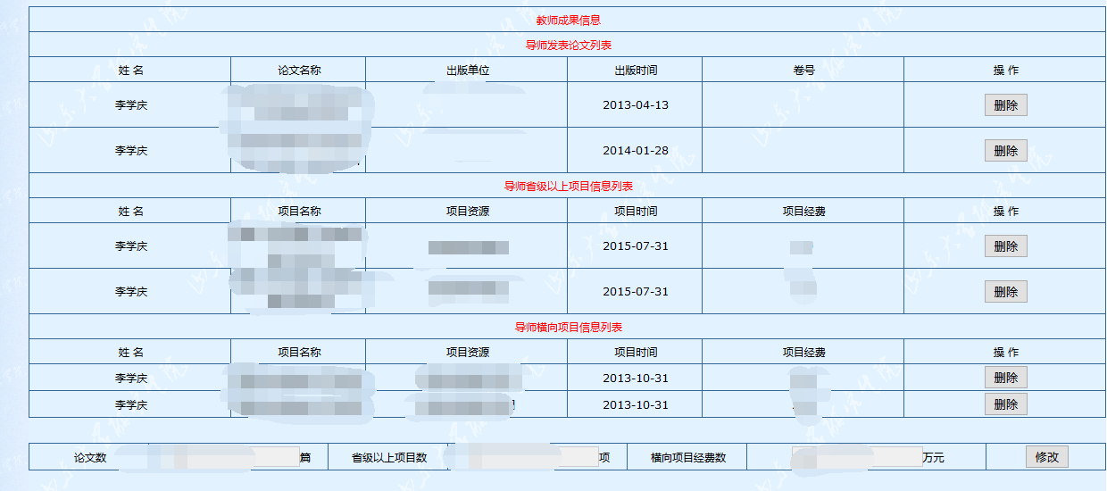

b. 操作：

① “删除”功能：对于表中的每一条记录，都可以进行“删除”操作。

步骤：点击相应记录行后的“删除”按钮，页面自动刷新，删除成功

② “修改”功能：通过“修改”按钮，可以对 论文数，省级以上项目数，横向项目经费数 进行“查询”或者“编辑”。

a. 对于校内老师：“修改”功能相当于“查询”功能，不能编辑，直接从数据库中获取相应的数量显示在页面上。

步骤：点击“修改”按钮，页面自动刷新，文本框中显示对应的值。

b. 对于校外老师：“修改”功能相当于“编辑”功能，在“编辑”页面进行编辑，然后提交，显示到页面。

步骤：点击“修改”按钮，页面跳转到修改页面，输入对应的数值；点击“提交”按钮，页面跳转到主页面，显示编辑值。编辑页面如下图：

4） **导师申请信息列表**：显示教师申请招生资格的基本信息，如下图：



a.说明：显示本年度教师的所有申请记录 。

b.操作：

① “删除”功能：对于表中的每一条申请记录，都可以进行删除操作。

步骤：点击相应记录行后的“删除”按钮，页面自动刷新，删除成功。

## 导师添加申请信息、论文信息专著、项目、专利，获奖成果信息功能

1） 说明：在导师申请资格的初始化页面，有“添加申请信息”、“论文信息”、“项目信息”的功能，如下图：



2）**导师添加申请信息功能**：

a. 说明：导师可以在添加申请信息页面来添加申请信息，并在此主页面进行显示。

b. 操作：

第一步、点击“添加申请信息”，页面跳转到添加页面，如下图：

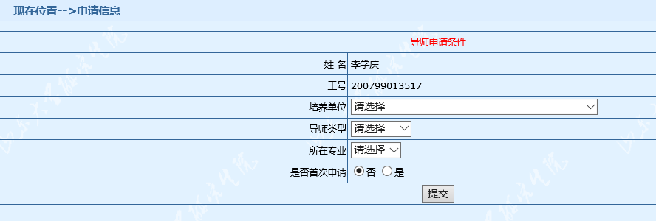

第二步、选择申请信息，点击“提交”按钮，页面跳转回主页面。申请记录自动显示到申请信息列表中。

3） **添加论文、专利信息功能**

a. 说明：校内老师只能查询，不能编辑论文信息，添加论文信息则是从数据库中选中其中的若干项，添加到论文信息表中。校外老师可以编辑论文信息，在添加论文信息页面进行手动加入论文信息，提交即可添加成功。

b. 步骤：

① 校内老师： 第一步、点击“添加论文信息”按钮，跳转到“查看论文信息列表页面”，如下图：

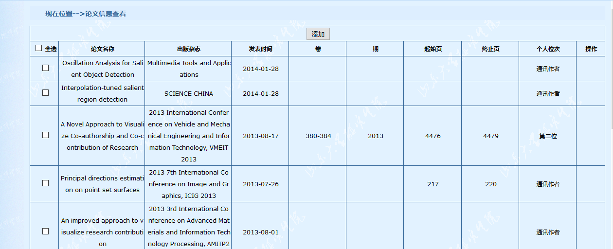

第二步、选择其中的若干项记录，点击“添加”，则会跳转到主页面，将论文信息显示到论文信息列表中，操作成功。

② 校外老师：第一步、点击“添加论文信息”按钮，跳转到“添加论文信息列表页面”，如下图：

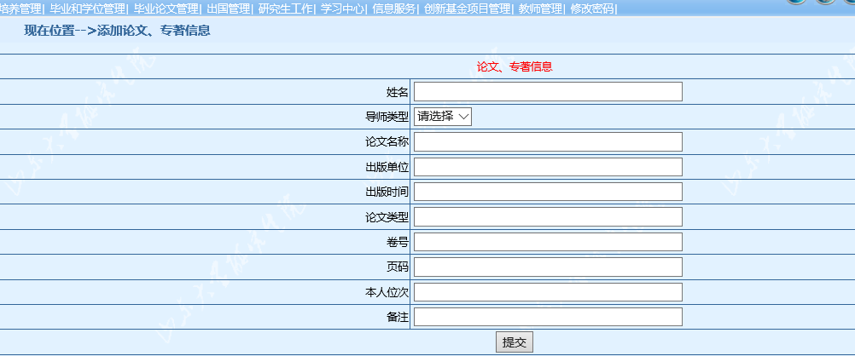

第二步：手动添加论文信息之后，点击“提交”按钮，则会跳转到主页面，将论文信息显示到论文信息列表中，操作成功。

4）**添加项目信息功能**

a.说明：校内老师只能查询，不能编辑项目信息，添加项目信息则是从数据库中选中其中的若干项，添加到项目信息表中。校外老师可以编辑项目信息，在添加项目信息页面进行手动加入项目信息，提交即可添加成功

b. 步骤：

① 校内老师： 第一步、点击“添加项目信息”按钮，跳转到“查看项目信息列表页面”，如下图：

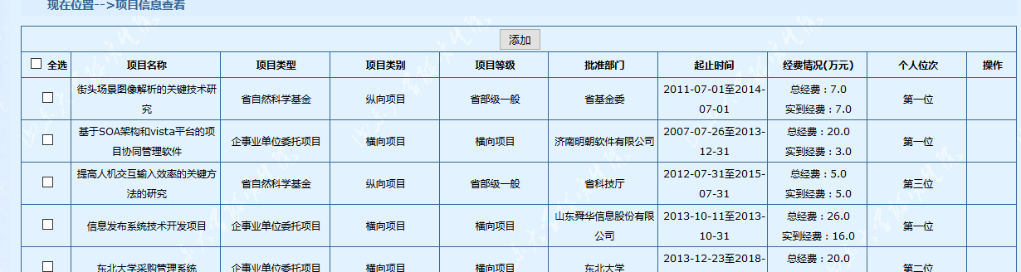

第二步、选择其中的若干项记录，点击“添加”，则会跳转到主页面，在项目信息表中会将相应的横向项目信息和省部级以上项目信息分别显示出来。

② 校外老师：第一步、点击“添加项目信息”按钮，跳转到“添加项目信息列表页面”，添加时可以选择“横向项目”或者“省部级以上项目”，如下图：

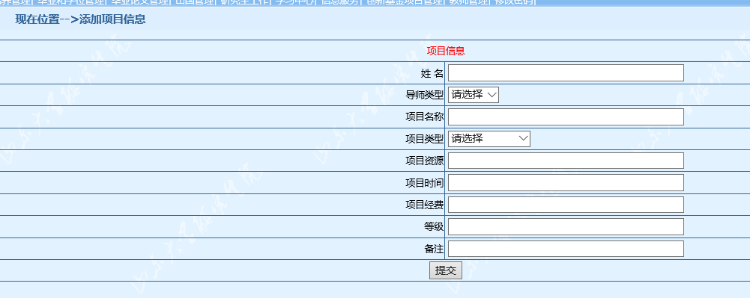

第二步：手动添加项目信息之后，点击“提交”按钮，则会跳转到主页面，将信息显示到横向项目或者省部级以上项目列表中。

5） **添加专利信息功能**

a.说明：校内老师只能查询，不能编辑专利信息，添加专利信息则是从数据库中选中其中的若干项，添加到专利信息表中。校外老师可以编辑专利信息，在添加专利信息页面进行手动加入专利信息，提交即可添加成功

b. 步骤：

① 校内老师： 第一步、点击“添加专利信息”按钮，跳转到“查看专利信息列表页面”，如下图：

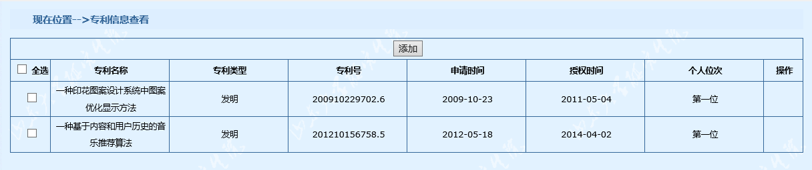

② 校外老师：第一步、点击“添加专利信息”按钮，跳转到“添加专利信息列表页面”，选择专利，进行添加即可。如下图：

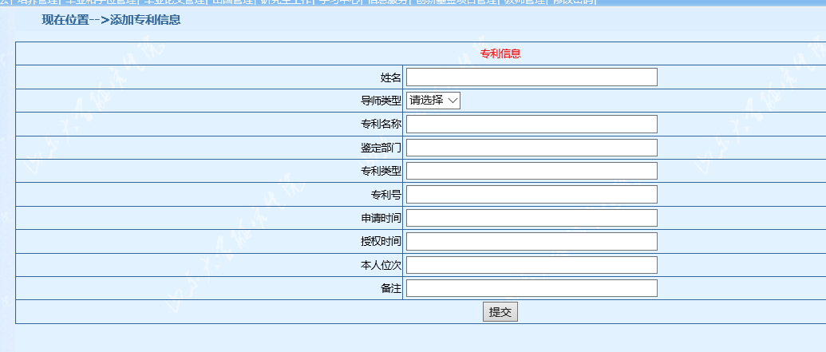

6） **添加获奖成果信息功能**

a.说明：校内老师只能查询，不能编辑获奖信息，添加获奖信息则是从数据库中选中其中的若干项，添加到获奖信息表中。校外老师可以编辑获奖信息，在添加获奖信息页面进行手动加入获奖信息，提交即可添加成功

b. 步骤：

① 校内老师： 第一步、点击“添加获奖信息”按钮，跳转到“查看获奖信息列表页面”，如下图：

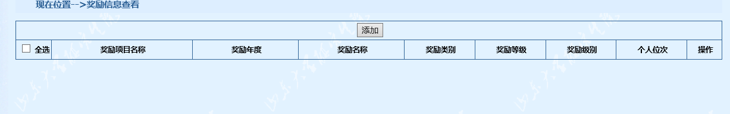

② 校外老师：第一步、点击“添加获奖信息”按钮，跳转到“添加获奖信息列表页面”，选择获奖信息，进行添加即可。如下图：

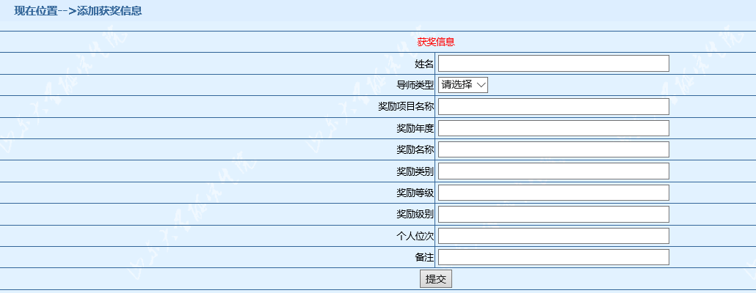

## 下载报表功能

1） 说明： 在导师申请资格页面最上边。

2) 操作: 只有当该导师有申请信息通过时，才能进行“下载报表”操作；下载下来的报表是pdf格式的。

# 第二部分 学院审核功能

**1、学位办审核导师招生资格主页面**

菜单：教师管理--- 硕导招生资格审核

步骤：点击菜单，在“教师管理”一列点击“硕导招生资格审核”。

说明：

1）硕导招生资格的初始化页面 共显两个部分，由上到下分别是"导师申请信息查询"、"申请导师招生资格列表" 、"审核、打印汇总表操作"。如下图：

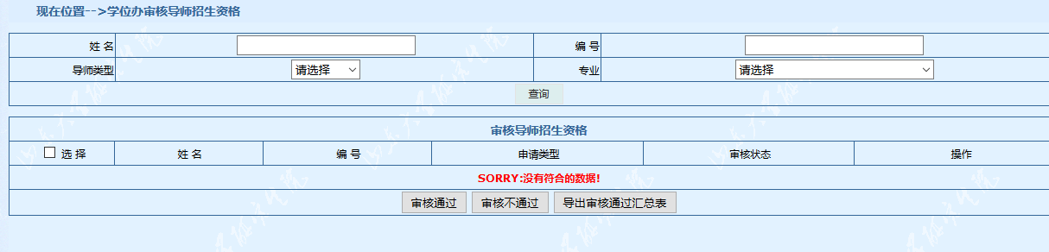

2）导师申请信息查询

1、说明：学院秘书可以根据姓名、编号、导师类型、专业四个条件中的一个或者多个作为查询条件进行查询操作；也可以直接进行查询操作，则默认的查询条件是"学院"，可以列出该学院所有的申请信息。

3） 申请导师招生资格列表

a. 具体信息如图：

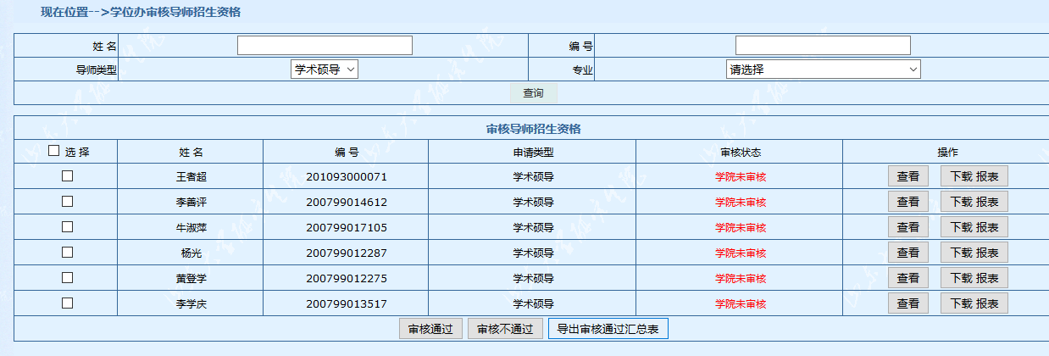

b . 操作:

① "查看"操作：对于每一条申请信息，可以点击右侧相应的"查看"按钮，来查看该教师的个人基本信息。

如图：

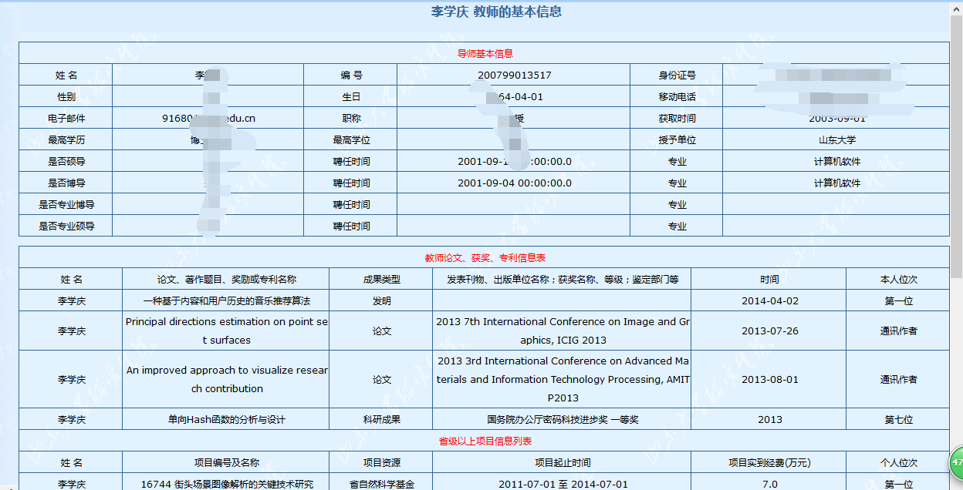

②"下载报表" 操作：对于每一条申请信息，可以点击右侧相应的"下载报表"按钮，进行下载报表操作。

③"审核、打印汇总表操作"

**"**审核**"**操作：

选中"复选框"-->点击"审核通过"--->则审核通过；

选中"复选框"-->点击"审核不通过"--->则审核不通过；

“打印汇总表”操作：

点击"打印审核通过汇总表"---->下载excel格式的汇总表

**学位授予模块使用说明书**

# 第一部分 学生功能

## 学生提交查重论文

菜单：毕业和学位管理-[学生上传学位论文](http://www.gradms.sdu.edu.cn/degree/degree_upload_check_thesis_init.do)

步骤：点击菜单，在“查重论文”一列点击“浏览”后提交。

说明：

1）查重论文提交前，“上传结果”一行显示“未上传”；查重论文提交成功后，“上传结果”一行显示“上传成功”。

2）查重论文上传后需要导师审核，审核通过后研究生秘书才能够下载并进行后续的学术行为不端检测。学生可以随时通过本功能查看导师审核结果和审核意见。

3）应上传pdf格式的论文，再次提交将覆盖上次提交内容。

## 学生提交评阅论文

菜单：毕业和学位管理-[学生上传学位论文](http://www.gradms.sdu.edu.cn/degree/degree_upload_check_thesis_init.do)

步骤：点击菜单，在“评阅论文”一列点击“浏览”后提交。

说明：

1）评阅论文提交前，“上传结果”一行显示“未上传”；评阅论文提交成功后，“上传结果”一行显示“上传成功”。

2）评阅论文上传后，不需要导师审核。

3）评阅论文应确保与查重论文为同一稿。

4）应上传pdf格式的论文，再次提交将覆盖上次提交内容。

## 学生提交学位论文

菜单：毕业和学位管理-[学生上传学位论文](http://www.gradms.sdu.edu.cn/degree/degree_upload_check_thesis_init.do)

步骤：点击菜单，在“学位论文”一列点击“浏览”后提交。

说明：

1. 学位论文应为论文最终稿，一般应在完成并通过毕业答辩后上传系统，由研究生院留存备查。
2. 学位论文提交前，“上传结果”一行显示“未上传”；学位论文提交成功后，“上传结果”一行显示“上传成功”。

3）学位论文上传后需要导师审核，导师审核通过的才可授位。学生可以随时通过本功能查看导师审核结果和审核意见。。

4）应上传pdf格式的论文，再次提交将覆盖上次提交内容。

## 学生提交论文主要工作与不足

菜单：毕业和学位管理-填写论文工作与不足

步骤：点击菜单，将内容粘贴进文本框后点击“保存”按钮。

说明：

1. 论文主要工作与不足用来在后续答辩过程中生成答辩决议，未提交者将无法生成答辩决议。
2. 论文主要工作与不足应按照网页上的字数要求进行提交，字数应控制在200-300字。

## 学生查看答辩公告

菜单：毕业和学位管理-答辩公告查看

步骤：点击菜单，右侧页面将显示答辩公告类型、答辩组名、答辩时间、答辩地点等信息。

说明：

1. 只有管理员创建了答辩公告后，学生才能查看到与自己相对应的答辩公告信息。

## 学生查看论文评审结果

菜单：毕业和学位管理-[评阅答辩信息查看](http://www.gradms.sdu.edu.cn/degree/degree_thesisReviewAndReplyInfoShow.do)

步骤：点击菜单，右侧页面“学位论文评阅信息”中将显示论文评阅结果。点击评阅结果后的“查看”超链接，可查看具体评阅意见（仅限系统在线评阅）。

说明：

1. 评阅未完成时，对应评阅信息为空。
2. “论文检测结果”处显示的数字系论文查重结果（仅当管理员导入查重结果后可见）

## 学生查看答辩情况

菜单：毕业和学位管理-[评阅答辩信息查看](http://www.gradms.sdu.edu.cn/degree/degree_thesisReviewAndReplyInfoShow.do)

步骤：点击菜单，右侧页面可查看答辩委员会成员、答辩决议、答辩记录、表决情况等。

说明：

1. 答辩公告未创建时，答辩委员会成员为空。
2. 答辩未完成时，答辩决议、答辩记录等为空

## 学生生成学位文档

菜单：毕业和学位管理-[评阅答辩信息查看](http://www.gradms.sdu.edu.cn/degree/degree_thesisReviewAndReplyInfoShow.do)

步骤：点击菜单，右侧页面顶端按钮可以实现《论文检测申请表》、《学位申请书》、《学位审批书》、《答辩记录纸》、《毕业审批表》等文档的生成和打印。

说明：

1. 所有文档均生成为pdf格式。
2. 学生生成《论文检测申请表》前，需要导师审核查重论文并审核通过。
3. 学生生成《学位申请书》前，需要导师先填写“导师指导意见和学术评价”。
4. 《答辩记录纸》打印前，需要学生或答辩秘书在答辩现场先行提交答辩问答。
5. 《答辩审批书》打印前，需要答辩委员会确定答辩成绩，并由答辩秘书在系统内提交答辩成绩和答辩决议。

# 第二部分 导师功能

## [填写学术评语和导师意见](http://www.gradms.sdu.edu.cn/degreethesis/degree_getNeedFillCommentStuList.do)

菜单：毕业和学位管理-[填写学术评语和导师意见](http://www.gradms.sdu.edu.cn/degreethesis/degree_getNeedFillCommentStuList.do)

步骤：点击菜单，右侧页面将列出拟毕业答辩学生名单，点击某学生末列“填写”超链接，可未该生填写学术评语和导师指导意见。

说明：

1. 学术评语和导师指导意见分别填入对应文本框后，点击“保存”即可。
2. 学术评语和导师指导意见未填写的，学生将无法打印《答辩申请书》。

## 导师审核查重论文

菜单：毕业和学位管理-导师审核学位论文

步骤：点击菜单，右侧页面将列出需审核论文的学生名单，点击某生“查重论文”末列“审核”超链接，可进入审核界面。选择“通过”或“不通过”单选框，并在“审核意见”文本框中填写意见后，点击“提交”即可。

说明：

1. 查重论文导师审核通过后，学生才可生成《论文检测申请表》。
2. 查重论文导师审核通过后，管理员才可下载该生查重论文进行后续的学术不端行为检测。
3. 点击某生“查重论文”末列“下载论文”超链接，可以下载、查看学生提交的查重论文。
4. 点击某生“评阅论文”末列“下载论文”超链接，可以下载、查看学生提交的评阅论文。
5. 导师应注意比对，“查重论文”和“评阅论文”应保持一致。

## 导师审核学位论文最终稿

菜单：毕业和学位管理-导师审核学位论文

步骤：点击菜单，右侧页面将列出需审核论文的学生名单，点击某生“学位论文”末列“审核”超链接，可进入审核界面。选择“通过”或“不通过”单选框，并在“审核意见”文本框中填写意见后，点击“提交”即可。

说明：

1. 学位论文导师审核通过后，研究生院才能为该生授位。
2. 学位论文最终稿导师审核通过后，将由研究生院留存、备查。

## 答辩委员会成员查看答辩公告

菜单：毕业和学位管理-答辩公告查看

步骤：点击菜单，右侧页面将显示答辩公告类型、答辩组名、答辩时间、答辩地点等信息。

说明：

1. 只有导师作为答辩委员会成员、且管理员创建了答辩公告后，导师才能查看到与自己相对应的答辩公告信息。

## 导师查看学生论文评审结果

菜单：毕业和学位管理-[评阅答辩信息查看](http://www.gradms.sdu.edu.cn/degree/degree_thesisReviewAndReplyInfoShow.do)

步骤：点击菜单，右侧页面将出现指导学生列表。点击某生末列“详细”超链接，可查看该生论文评阅结果。点击评阅结果后的“查看”超链接，可查看具体评阅意见（仅限系统在线评阅）。

说明：

1. 评阅未完成时，对应评阅信息为空。
2. “论文检测结果”处显示的数字系论文查重结果（仅当管理员导入查重结果后可见）

# 第三部分 管理员功能

## 研究生秘书添加校外教师

菜单：教师管理-教师维护

步骤：点击菜单，点击右侧界面中出现的“添加校外教师”按钮，进入校外教师添加页面。填写校外专家基本信息、选择校外专家身份和角色后点击“提交”即可。

说明：

1. 校外教师的角色如是“博士答辩委员会成员”或“博士评阅人”，则该人员需要研究生院学位办审核；其他角色不需研究生院学位办审核。
2. “未审核教师列表”中显示已由学院研究生秘书提交的承担“博士答辩委员会成员”，“博士评阅人”任务且未被研究生院学位办审核的校外教师。
3. 校外教师人员编号为系统自动创建。
4. 校外教师的角色如是“硕士评阅人”，则将添加成为硕士论文校外网评专家

## 研究生秘书查看校外教师

菜单：教师管理-教师维护

步骤：点击菜单，在右侧界面中输入教师姓名或教师编号，点击“查询”即可。

说明：

1. 该功能可查看校外教师和院聘教师
2. 研究生秘书添加后才可查看

## 研究生秘书下载查重论文、评阅论文、学位论文

菜单：毕业和学位管理-学生论文下载

步骤：点击菜单，在右侧界面中选择相应学生类型后点击“查询”，将出现学生列表。点击某生对应的“查重论文下载”超链接，可以下载该生的查重论文。

说明：

1. 查重论文只有经过导师审核通过后，学院秘书才能下载。
2. 学生未上传时，显示“查重论文未上传”。
3. 导师未审核时，显示“导师未审核”。
4. 研究生秘书下载的查重论文将自动以研究生院学位办规定的命名要求对各类型学生的论文进行命名，秘书无需做任何修改，可以直接提交知网进行查重。
5. 论文下载后为pdf格式。

## 研究生秘书下载评阅论文

菜单：毕业和学位管理-学生论文下载

步骤：点击菜单，在右侧界面中选择相应学生类型后点击“查询”，将出现学生列表。点击某生对应的 “评阅论文下载”超链接，可以下载该生的评阅论文。

说明：

1. 评阅论文不经导师审核，学生提交后学院秘书即可下载。
2. 学生未上传时，显示“评阅论文未上传”。
3. 研究生秘书下载的评阅论文将自动以评阅编号对论文进行命名。
4. 论文下载后为pdf格式。

## 研究生秘书下载学位论文

菜单：毕业和学位管理-学生论文下载

步骤：点击菜单，在右侧界面中选择相应学生类型后点击“查询”，将出现学生列表。点击某生对应的 “学位论文下载”超链接，可以下载该生的学位论文。

说明：

1. 学位论文应为论文最终稿，一般应在完成并通过毕业答辩后上传系统，由研究生院留存备查。
2. 学位论文只有经过导师审核通过后，学院秘书才能下载。
3. 学生未上传时，显示“学位论文未上传”。
4. 导师未审核时，显示“导师未审核”。
5. 研究生秘书下载的学位论文将自动以学生学号对论文进行命名。
6. 论文下载后为pdf格式。

## 研究生秘书组织论文在线评阅

菜单：毕业和学位管理-在线评阅账号管理

步骤：点击菜单，在右侧界面中点击“模板下载”超链接下载模板；按照模板要求将待评阅论文的学生学号和评阅专家的编号填入模板后保存并关闭文件；继续在右侧界面中点击“浏览”后点击“评阅关系导入”即可。

说明：

1. 评阅关系导入成功后，可以在本页面点击“查询”查看详细信息。
2. 评阅关系导入成功后，需要点击页面最底部“编号账号生成”为每篇论文生成“论文编号”
3. 评阅关系可以使用模板导入，也可以点击“添加评阅人”按钮手工逐个添加。
4. 校外评阅人需要先添加，由系统自动生成人员编号后才可以导入或手工添加为评阅人。具体添加请参看“添加校外教师”相关说明。

## 研究生秘书查询网评专家

菜单：教师管理-学院网评专家组维护

步骤：点击菜单，在右侧界面中点击“查询”按钮可查看所有已添加的网评专家；

说明：

## 研究生秘书设置“较大修改”学生参加答辩

菜单：毕业和学位管理-设置C评审通过

步骤：点击菜单，在右侧界面中点击“查询”按钮，将会列出所有成绩为C或较大修改的学生名单，在拟通过学生左侧的单选框内打勾后点击“通过”即可。如需说明，可在末列文本框内留下简短说明后一并提交。

说明：

1. 设置通过后的学生，“是否通过”一列将显示“通过”字样。
2. 未设置通过后的学生，“是否通过”一列将显示为空。

## 研究生秘书设置“查重超标”学生参加答辩

菜单：毕业和学位管理-设置检测通过

步骤：点击菜单，在右侧界面中点击“查询”按钮，将会列出所有查重超过30%的学生名单，在拟通过学生左侧的单选框内打勾后点击“通过”即可。如需说明，可在末列文本框内留下简短说明后一并提交。

说明：

1. 设置通过后的学生，“是否通过”一列将显示“通过”字样。
2. 未设置通过后的学生，“是否通过”一列将显示为空。

## 研究生秘书维护答辩公告

菜单：毕业和学位管理-答辩公告维护

步骤：1）点击菜单，在右侧界面中点击“添加答辩公告”按钮进入答辩公告添加页面。

填写“答辩公告名称”、“答辩时间”、“答辩地点”；

2）点击答辩主席一列中的黄色文件夹图标，查询到人员后点击人员姓名超链接添加答辩主席；

3）点击答辩委员右下角“添加答辩委员”按钮可以依次添加答辩委员；

4）点击答辩秘书一列中的黄色文件夹图标，查询到人员后点击人员姓名超链接添加答辩秘书。

5）添加完毕后，点击最下端“提交”按钮，答辩公告创建成功。答辩公告创建成功后，系统将自动为该答辩组生成一个唯一的答辩编号。

6）点击“下载学生答辩组模板”按钮，将学生学号、答辩编号填入后倒入系统，可以为答辩组添加学生。

说明：

1. 答辩主席需要是提前添加好的校外人员。
2. 答辩委员必须是副高级以上职称。

## 研究生秘书查看答辩公告

菜单：毕业和学位管理-答辩公告维护

步骤：1）点击菜单，在右侧界面中点击“查询”按钮，可以查看所有已经创建的答辩公告。点击答辩公告末列的“查看修改”超链接，可以查看答辩公告详细内容，并可以对答辩主席、答辩委员、答辩秘书、答辩学生、答辩时间和地点等内容进行修改。

说明：

## 研究生秘书导入论文评审结果

菜单：毕业和学位管理-评阅答辩成绩维护

步骤：点击菜单，在右侧界面中点击“[评阅成绩导入模板](http://www.gradms.sdu.edu.cn/tutor/tutor_download_file_byfilename.do?fileName=importCommentScore.xls)”超链接下载评阅成绩导入模板，在模板内填入所需信息后导入系统即可。

说明：

1. 模板默认为Excel 97-2003格式。
2. 模板内的内容请确保为文本格式。

## 研究生秘书导入论文查重结果

菜单：毕业和学位管理-评阅答辩成绩维护

步骤：点击菜单，在右侧界面中点击“[检测结果导入模板](http://www.gradms.sdu.edu.cn/tutor/tutor_download_file_byfilename.do?fileName=dataImportDetectInfo.xls)”超链接下载查重结果导入模板，在模板内填入所需信息后导入系统即可。

说明：

1. 模板默认为Excel 97-2003格式。
2. 模板内的内容请确保为文本格式。
3. 如果学生通过系统提交查重论文，学院秘书也通过系统下载查重论文并提交知网检测，则可以从知网检测系统中自动生成检测结果汇总表（excel格式），并将篇名和复制比结果拷入模板即可。

## 研究生秘书导入答辩成绩

菜单：毕业和学位管理-评阅答辩成绩维护

步骤：点击菜单，在右侧界面中点击“[答辩成绩导入模板](http://www.gradms.sdu.edu.cn/tutor/tutor_download_file_byfilename.do?fileName=importAnswerScore.xls)”超链接下载查重结果导入模板，在模板内填入所需信息后导入系统即可。

说明：

1. 模板默认为Excel 97-2003格式。
2. 模板内的内容请确保为文本格式。
3. 如果采取在线答辩方式，答辩结果、成绩、答辩决议等将自动进入系统，不再需要手工导入。

## 研究生秘书查看学位论文评阅结果、查重结果、答辩成绩

菜单：毕业和学位管理-评阅答辩成绩维护

步骤：点击菜单，在右侧界面中点击“[查询](http://www.gradms.sdu.edu.cn/tutor/tutor_download_file_byfilename.do?fileName=importCommentScore.xls)”按钮，可以查看学生学位论文评阅结果、查重结果和答辩成绩。

说明：

1. 数据导入系统后，才能查询。
2. 学校匿名评阅、学院正式评审结果均可查看。

## 答辩秘书查看答辩公告

菜单：毕业和学位管理-答辩公告查看

步骤：点击菜单，在右侧界面中将显示与该答辩秘书相关的答辩公告。

说明：

## 答辩秘书组织现场答辩

菜单：毕业和学位管理-现场答辩

步骤：点击菜单，在右侧界面中将显示各答辩组学生列表。点击某生末列“修改”超链接，可进入该生现场答辩界面。

第一步：学生答辩完成后，将答辩问答整理成电子版后，可交由答辩秘书提交至“学位论文答辩记录”文本框内。

第二步：答辩秘书可先在“答辩委员会对学位论文及答辩情况的总体评价”中选择一项临时成绩，点击“答辩决议生成”按钮自动生成答辩决议。

第三步：点击“提交”按钮，将答辩记录和临时答辩决议提交至系统。（如学位论文答辩委员会决议为空时，无法提交）

第四步：答辩委员会讨论形成正式答辩成绩后，逐个为学生修改“答辩委员会对学位论文及答辩情况的总体评价”中选择的临时成绩，再次点击“答辩决议生成”按钮，自动生成正式答辩决议（正式答辩决议将自动覆盖临时答辩决议）。

第五步：点击“提交”按钮，将正式答辩决议提交至系统。

答辩秘书可以使用现场答辩界面顶端按钮，实现《论文检测申请表》、《学位申请书》、《学位审批书》、《答辩记录纸》、《毕业审批表》等文档的生成和打印。

说明：

1. 所有文档均生成为pdf格式。
2. 答辩秘书生成《论文检测申请表》前，需要导师审核查重论文并审核通过。
3. 答辩秘书生成《学位申请书》前，需要导师先填写“导师指导意见和学术评价”。
4. 《答辩记录纸》打印前，需要学生或答辩秘书在答辩现场先行提交答辩问答。
5. 《答辩审批书》打印前，需要答辩委员会确定答辩成绩，并由答辩秘书在系统内提交答辩成绩和正式答辩决议。

## 研究生秘书、答辩助理组织现场答辩

菜单：毕业和学位管理-答辩公告维护

步骤：点击菜单，在右侧界面中点击“[查询](http://www.gradms.sdu.edu.cn/tutor/tutor_download_file_byfilename.do?fileName=importCommentScore.xls)”按钮，可以查询出提前创建好的各答辩组。点击某答辩组末列的“查看修改”超链接可以进入该答辩组详细情况界面。答辩组详细情况界面中将会显示本组答辩学生列表，点击某生姓名超链接，可以进入该生现场答辩界面。

说明：

1. 所有功能说明与答辩秘书组织现场答辩相同。